

Sensores e Atuadores

PROGRAMAÇÃO INTERNET DAS COISAS

Nome: Wallace Santos Ribeiro RA: 309767



04/04/2025

INTRODUÇÃO

Conforme discutido em sala de aula, foi apresentado a distinção de sensores e atuadores em seu contexto em IOT, sendo os sensores a captação de meios analógicos para executar determinada ação, enquanto os atuadores, capazes de realizar funções de maneira dinâmica, sem intervenção humana. Abaixo, segue dois exemplos que separei referentes ao tópico comentado.

04/04/2025

SENSOR DE FIBRA ÓPTICA

Sensores de Fibra óptica desempenham em seu papel a detecção de pertubações físicas em seu ambiente, a fim de interpretar tarefas relacionadas a contagem, detecção de nível de líquidos, posicionamento de peças, detecção de pequenas peças e etc. Basicamente, pense em um sensor, onde todas vez que detecta um movimento, ativa-se conforme resultado desta ação, o diferencial do sensor de fibra óptica é sua velocidade de detecção, sendo possível ajustar o delay e seu design compacto para montagem, junto a seu material, sendo vidro e plástico na composição da Fibra.
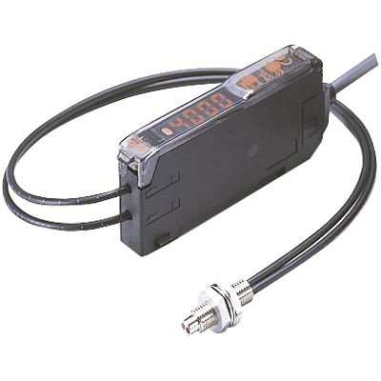
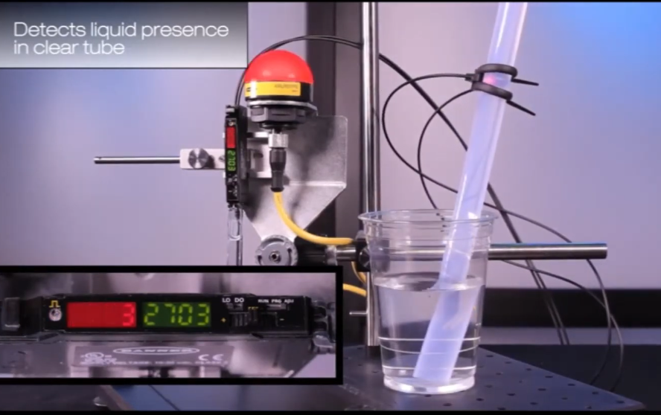
Na primeira imagem, é exibida a aparência do sensor de fibra óptica, enquanto na segunda imagem, apresenta o sensor detectando o volume de água em um copo (este é um mero exemplo a respeito de suas capacidades).

04/04/2025

AR CONDICIONADO AUTOMÁTICO

Em grande maioria, a temperatura dos ares-condicionados podem ser ajustadas através do controle do ar ou pelos botões em sua face, tornando-se um processo manual, porém, quando falamos de tecnologia imaginamos praticidade, então em suas diversas funções, podemos encontrar a opção de “Ajuste Automático” onde o próprio equipamento ajusta a temperatura conforme o ambiente, interpretando se o clima está quente ou frio. Sendo um processo que não exige interferência manual, pode-se inseri-lo em diversos segmentos, por exemplo: Ambientes Domésticos, Salas de Servidores ou Data Centers, Ambientes Industriais e em Supermercados.

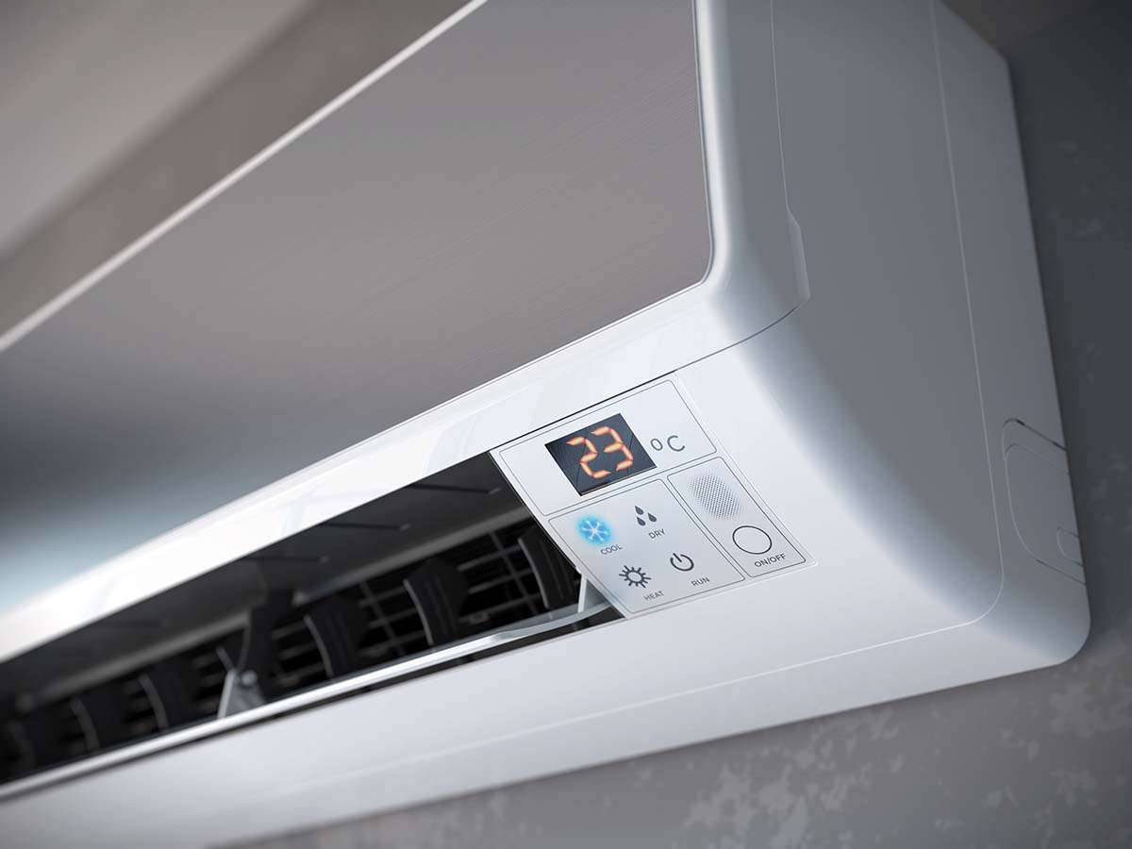
Atualmente, torna-se fundamental para qualquer instituição investir em Ares-condicionados para refrigeração da temperatura local, além de serem práticos e eficiências, podem ser conectados através de serviços inteligentes, por fim, garantindo a automatização de sua função.

04/04/2025

CONCLUSÃO

Em observação, tornou-se nítido que não há necessidade de realizar uma competição, sendo qual é melhor ou não, atuador ou sensor? Devemos analisar a atividade conforme a demanda de sua execução, sensores e atuadores estão presentes em diversos ambientes de uso, uma simples cafeteira desempenha em seu papel o monitoramento da temperatura da água, enquanto pode moer os grãos e aquecer o copo, então em um mesmo equipamento pode conter funções sensoriais e atuadoras. Concluo que sensores e atuadores são um pilar fundamental para o seguimento de Internet das Coisas, tornado a funcionalidade o estágio principal de qualquer equipamento lógico.

04/04/2025

